汞灯光源、紫外光平行光源系统 高压汞灯
产品应用
齐全的组合配件（可与CEL-HX系列、CEL-S系列氙灯光源的配件通用）配合汞灯光源的使用，可选择各种不同的附件，可加装透镜、滤光片、光纤等，适用于不同实验的需要。通过不同的滤光片来改变波长，进行紫外区选择性波长研究。
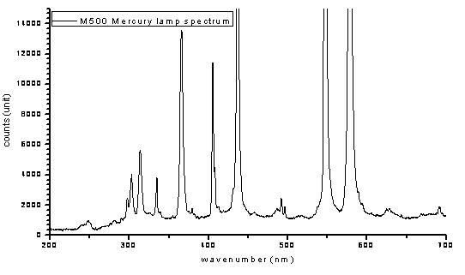
详细介绍
CEL-M500/M350型汞灯光源，是专门针对紫外区的催化实验、光刻蚀、光催化、光降解、化学合成的研究级汞灯光源；光源内部安装500W/350W 高压短弧球形汞灯，在高频高压激发下形成弧光放电，辐射出强而稳定的紫外区强烈光谱，能量密度高，输出稳定，适用于紫外区的光化学研究和光电的各种实验，特别适用于强光催化（如光降解及其他光催化研究）。
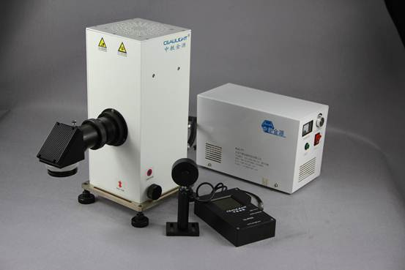
规格参数
型号 | CEL-M500 | CEL-M350
最大输入功率 | 500W | 350W
光输出功率密度均值  （1Sun=1000W/m2太阳常数）  *连续可调，可由CEL-NP2000光功率计测定 | 0.5-2Sun | 0.5-1.5Sun
发光总输出功率Radiant Output (Watts) | 15W | 10W
发光光谱范围SpectralOutput(nm) | 185-500nm | 185-500nm
工作光斑直径 | 圆斑直径60mm以上 | 圆斑直径60mm以上
光源稳定度 | ≤1% | ≤1%
灯泡寿命 | >800小时 | >800小时
冷却方式 | 风冷 | 风冷
